Chapitre n°12 : Renversons la vapeur !
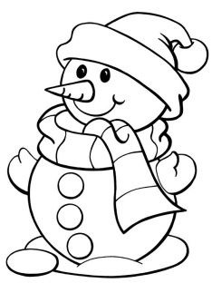
Les changements d’états

Un changement d’états est le passage d’un état à un autre.
- La fusion est le passage de l’état solide à l’état liquide.
- La solidification est le passage de l’état liquide à solide.
- La vaporisation est le passage de l’état liquide à gazeux. - L’ébullition est la vaporisation qui a lieu dans tout le liquide à t° déterminée.
- L’évaporation est la vaporisation en surface et en toute t°.
- La condensation est le passage de l’état gazeux à liquide.
- La sublimation inverse est le passage de l’état gazeux à l’état solide SANS passer par l’état.
- La sublimation est le passage de l’état solide à gazeux SANS passer par l’état liquide.
CHANGEMENTS D’ETATS AVEC :
Apport de chaleur | Perte de chaleur
Fusion | Solidification
Vaporisation (2 cas) | Condensation
Sublimation | Sublimation inverse

LE PALIER
Sur une courbe de t°, un segment quasi horizontal qui exprime une stabilité de t° est un palier, durant lequel le corps change d’état.
LES MOLECULES
Lorsqu’une matière passe d’un état à un autre ;
- L’agitation et la disposition des molécules changent ;
- La masse ne change pas ;
- Le volume ne change pas.

SCHEMA
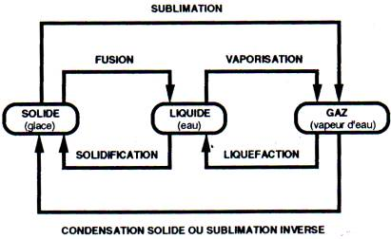

Dossier d’exercices : changements d’états
Exercice n°1
DOC :
 | Eau | Méthanol | Ether | Glycérine | Acétone
T° de passage de l’état liquide à solide | 0° | -98° | -120° | 18° | -95°

- Bernard place les 5 liquides dans un congélateur à -18°. Trie et classe ces substances selon l’organisme ci-dessous
Critère : aspect moléculaire de la matière (-18°)
Caractéristique : les molécules se déplacent
Eau, méthanol, éther, glycérine, acétone

Oui Non

- Modélise l’eau à -18°

- Modélise l’éther à -18°
Exercice n°2
- On chauffe un liquide jusqu’à ébullition !
Temps  (min) | 0 | 2 | 4 | 6 | 8 | 10 | 12 | 14 | 16 | 18
T°  (°C) | 20 | 32 | 46 | 62 | 81 | 98 | 103 | 125 | 137 | 150

Ce liquide est-il un corps pur ? Justifie.
………………………………………………………………………………………………………………………………………………………………………………………………………..
- Et sur ce graphique s’agit-il d’un corps pur ? Justifie.

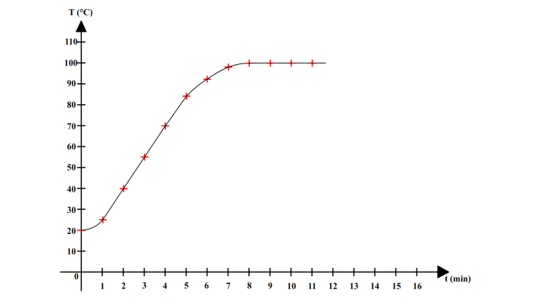

………………………………………………………………………………………………………………………………………………………………………………………..

- Où a pu être réalisé l’ébullition de l’eau pure décrite dans le tableau suivant ? Justifie.

Temps (min) | 0 | 1 | 2 | 3 | 4 | 5 | 6 | 7 | 8 | 9 | 10
T°  (°C) | 20 | 32 | 16 | 52 | 63 | 74 | 84 | 85 | 85 | 85 | 85

………………………………………………………………………………………………………………………………………………………………………………………..
Exercice n°3
On place au surgélateur un mélange d’eau et de sel (eau salée). Voici le graphique de sa solidification.
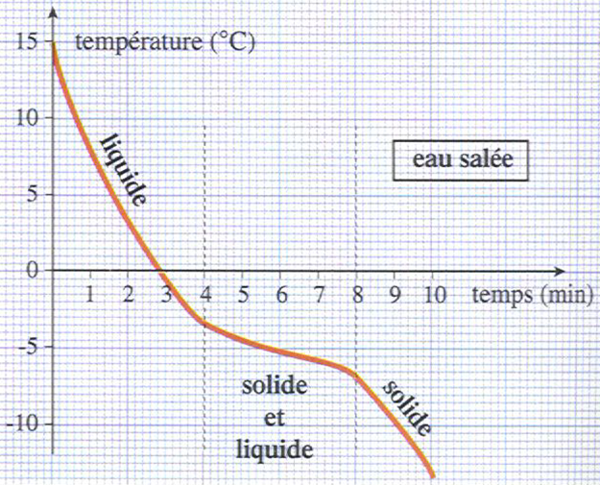

- Complète les phrases.
La t° initiale de l’eau est de …………… .
Au bout de 4 minutes apparaissent les premiers cristaux de glace, à ce moment-là, la t° est de ………….. .
Durant 4 minutes, on observe un mélange de cristaux et …………………………………….. .
Au bout de …… minutes, la température est de -7,5 °C et il n’y a plus ………………………………… mais il y a des ……………………………………. .

Réalise en + : Exercice 5 page 8 et 9 CE1D 2016.
Exercice 5 page 8 et 9 CE1D 2017.

